1. 前台
2. 首页图片切换源：用户提供
3. 前台下方这里四个入口去掉，留白

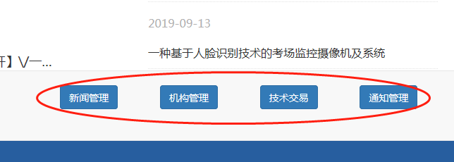

1. 这里的2012-2016修改为“2019”



1. 首页图片显示：此处图片来源？

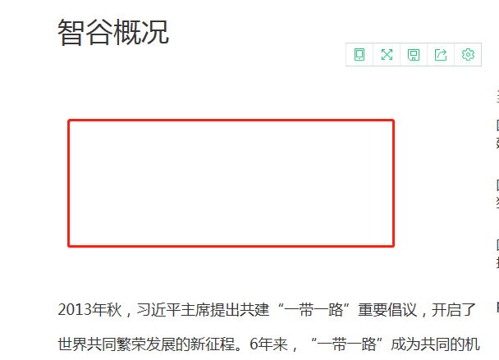

5.通知公告（1）“当前通知”字体调大点，突出显示，不够明显；是按最新发布时间顺序显示的嘛？



是按最新发布时间顺序显示的嘛

（2）通知菜单下“其他通知”要显示所有历史通知的吧，加个“分页”；去掉“通知标题”；按最新发布时间顺序显示，最新的在上面。

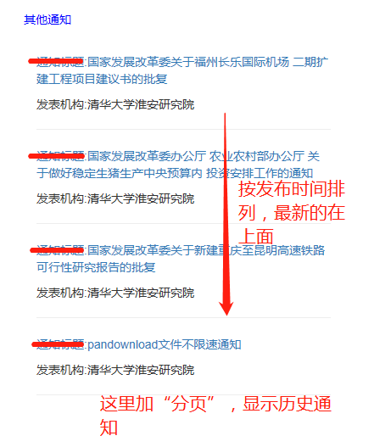

1. 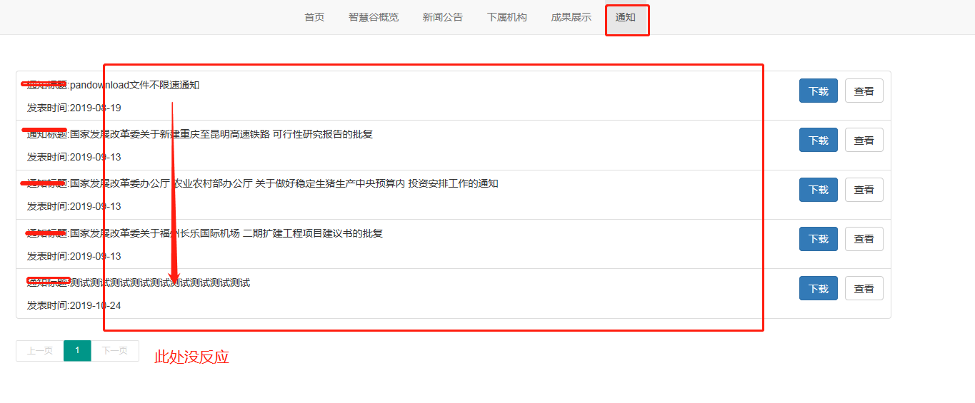下图，不显示“通知标题”；宽度调窄，和“成果展示”宽度一致；显示顺序，最新的在最上面。

（4）上图分页问题，点了没反应；

（5）文件下载问题改为：选择“本地电脑”文件，上传后自动保存在“文件管理”模块。

（6）首页通知，点了下载，出错。



6.历史来访：

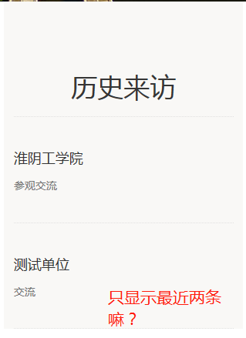

7.首页：

这两处链接至？

8.智慧谷概览：

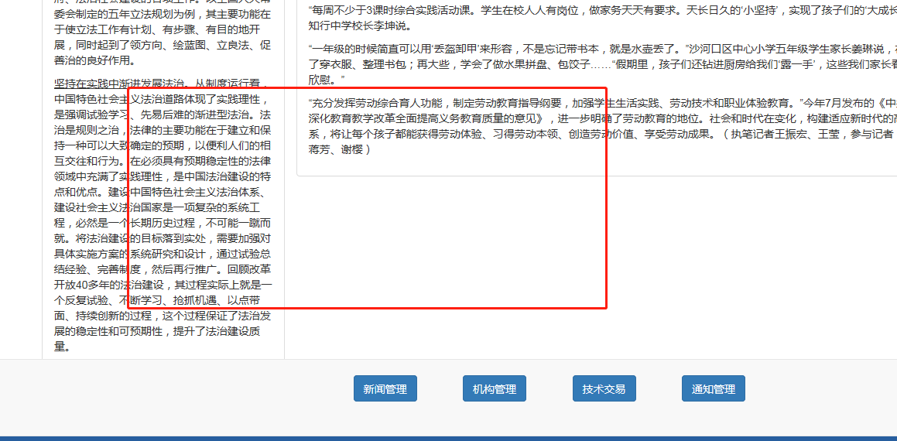

1. 左右不一致，改为左右一致的，可增加滑动条。
2. 体系内容显示不全。
3. 新闻公告：

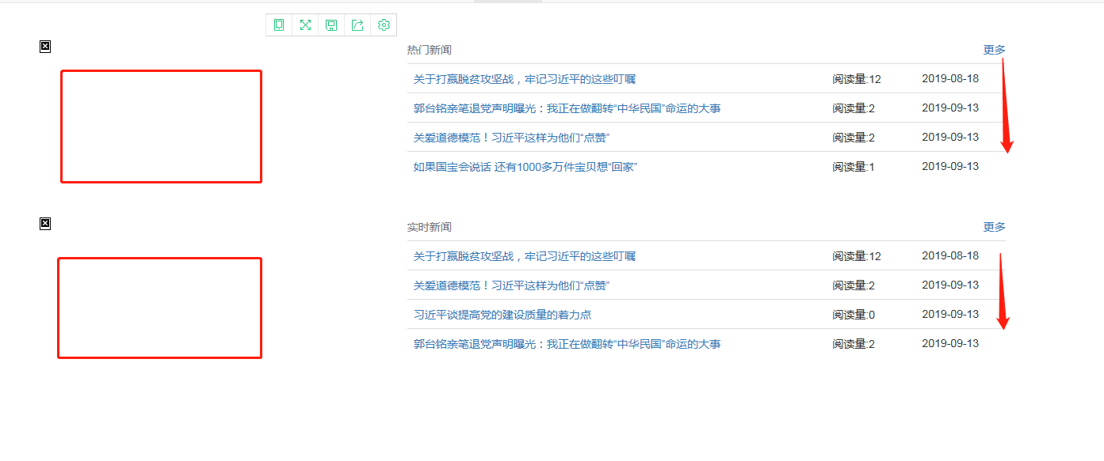

1. 图片来源？
2. 按发布时间顺序显示，最新发布的在最上面。
3. 点开新闻，浏览器滑动到最底端，看不全，基本上每篇都看不全。

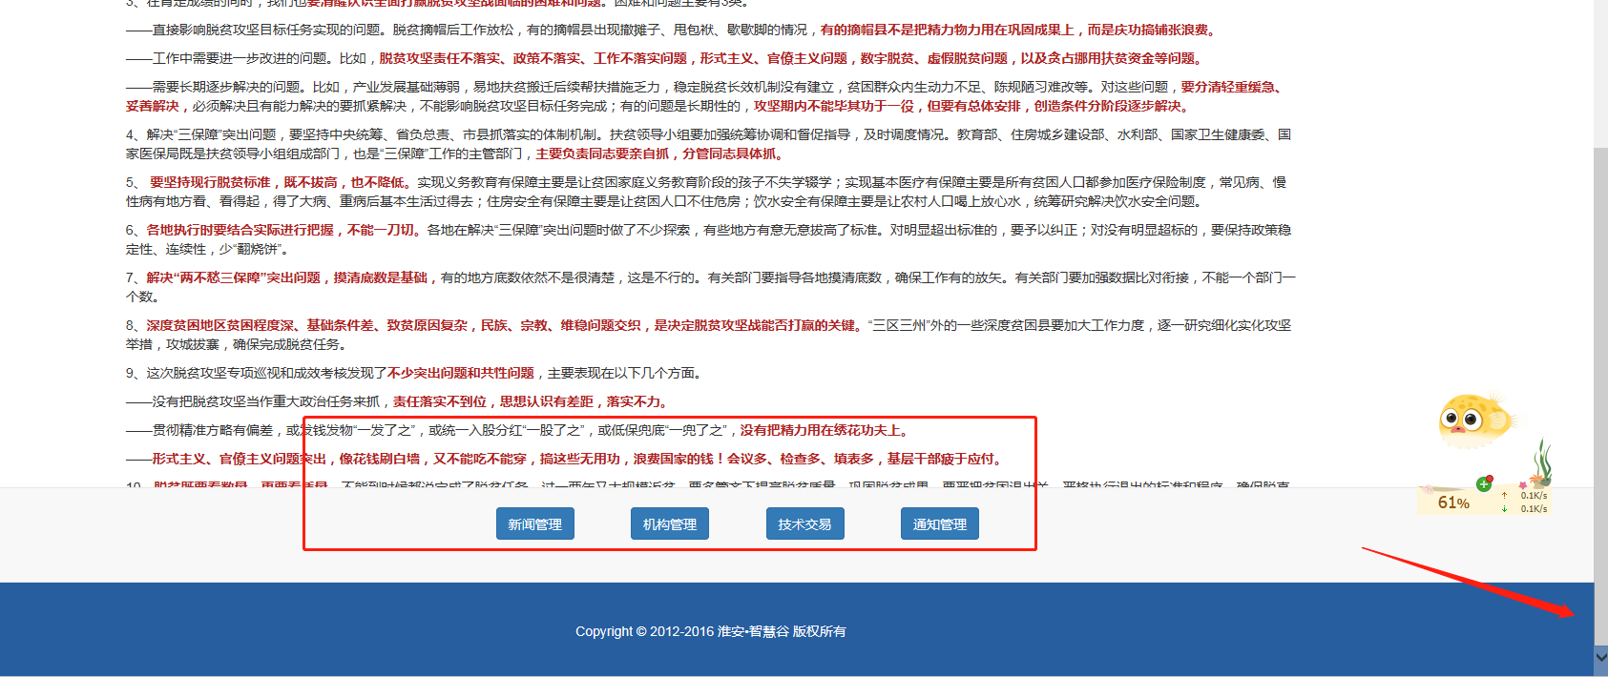

1. 点击“更多”，显示顺序按最新发布顺序，最新的在最上面。

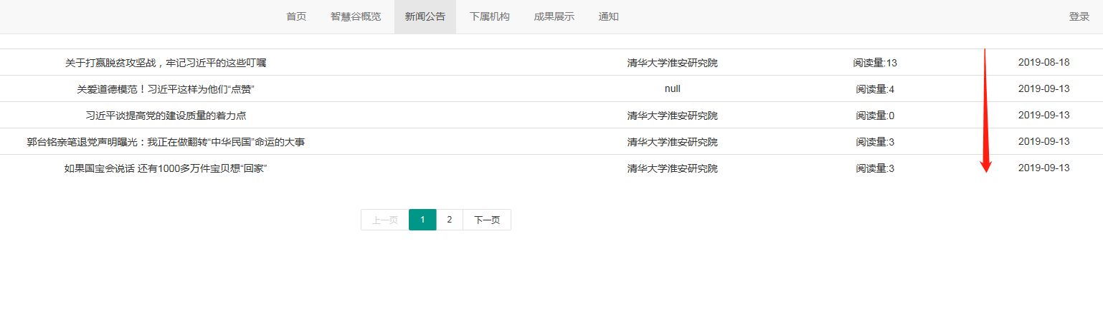

1. 首页-新闻公告：按显示顺序按最新发布顺序，最新的在最上面。

疑问：左侧是新闻切换嘛，上面的图片是显示相应新闻的封面嘛？

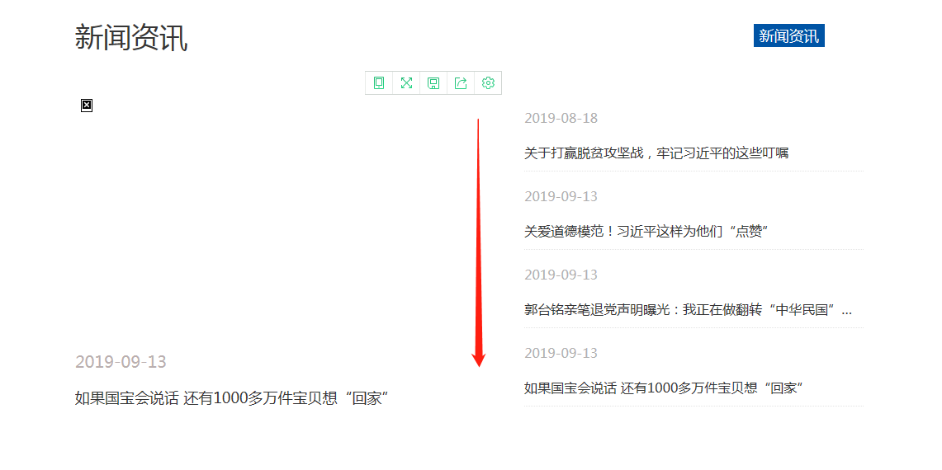

1. 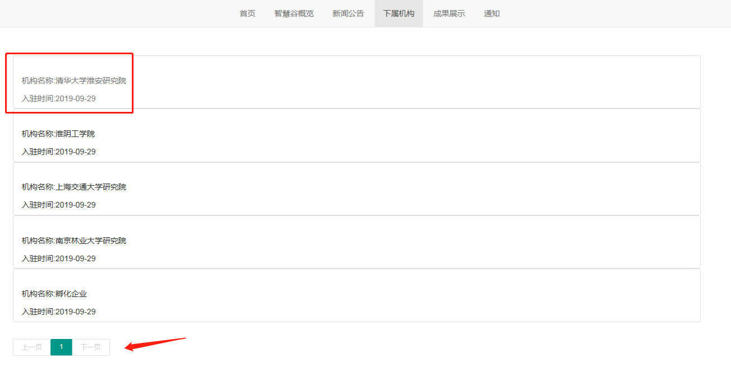下属机构
2. 分页问题，鼠标放这里没反应？
3. “清华大学淮安研究院”点开为空白？啥也没有，这应该是bug。
4. 页面宽度调窄，和“成果展示”点开的宽度一致。
5. 显示顺序是按照啥呢？
6. 成果展示
7. 分页问题，鼠标放这里没反应；（2）显示顺序，最新的在最上面。

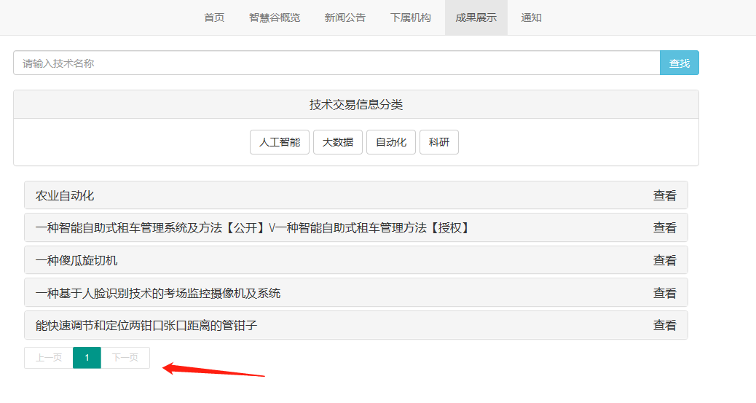

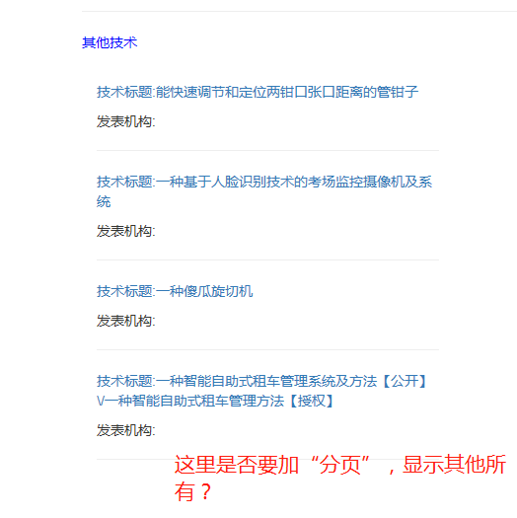（3）点击查看，右边-其他技术，是否要加“分页”？

1. 后台

1.右上角链接报错，应链接至“首页”。



2.我的流程：

1. 待审批：正在审批啥意思？当前登录者不就是当前审批人？操作项是否有“查看审批”，若无，加上。

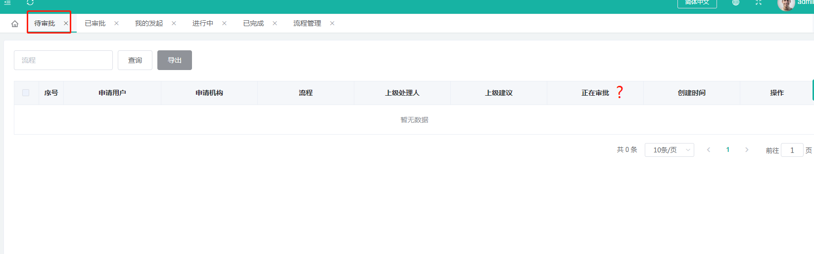

1. 已审批：添加“流程概要”、“当前审批人”，操作加“查看审批”。

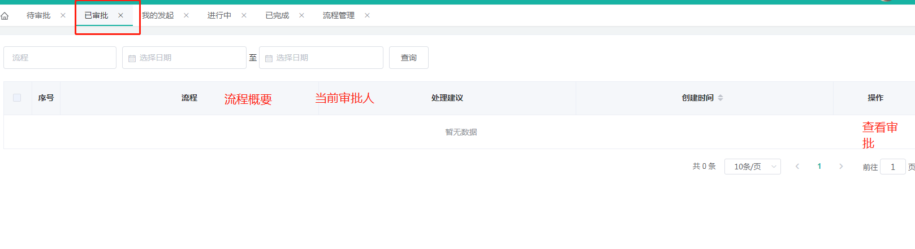

1. 我的发起：增加字段“流程概要”、“当前审批人”，操作加“查看审批”

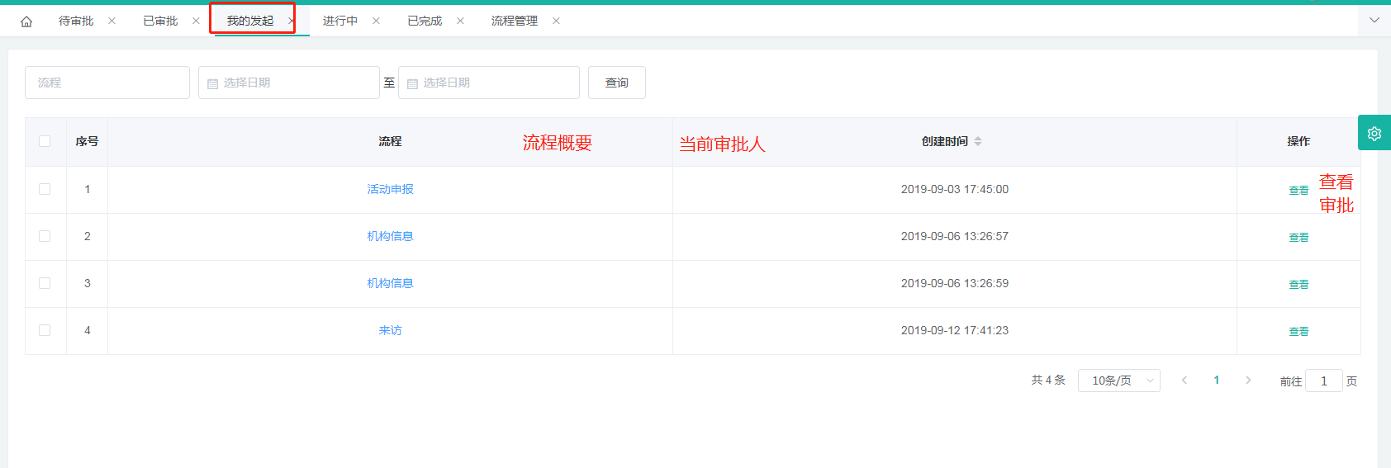

（4）以上三个模块，右侧流程显示顺序问题：按照用户的习惯性思维，最新的在最上面。

4.智谷概况、发展历程、架构体系：后台添加“图片”，点击“确定”，显示“服务器异常”。是否文件图片大小有限制，还是其他原因，有时添加是可以的，不稳定，不清楚原因。

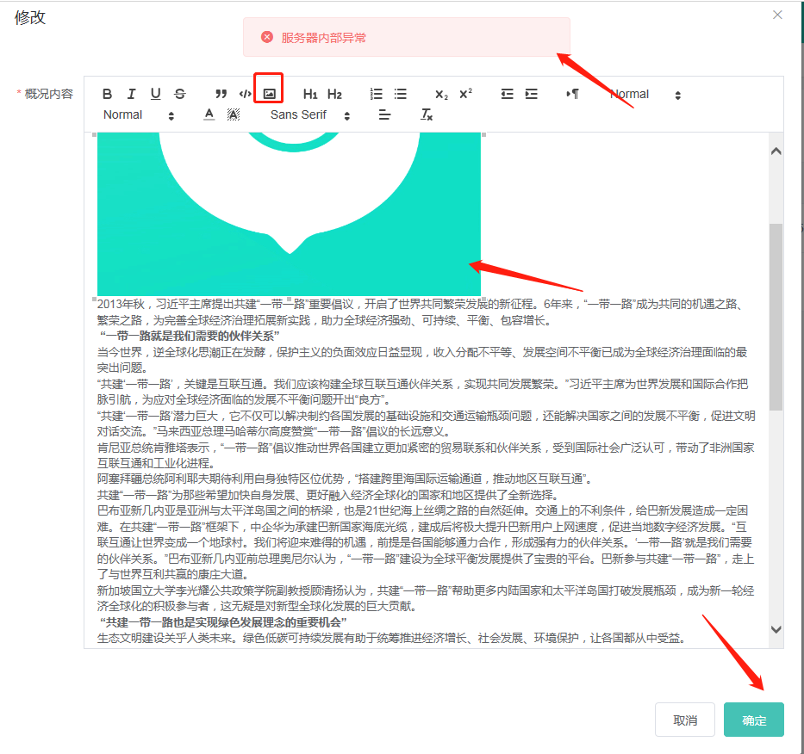

1. 智谷新闻：

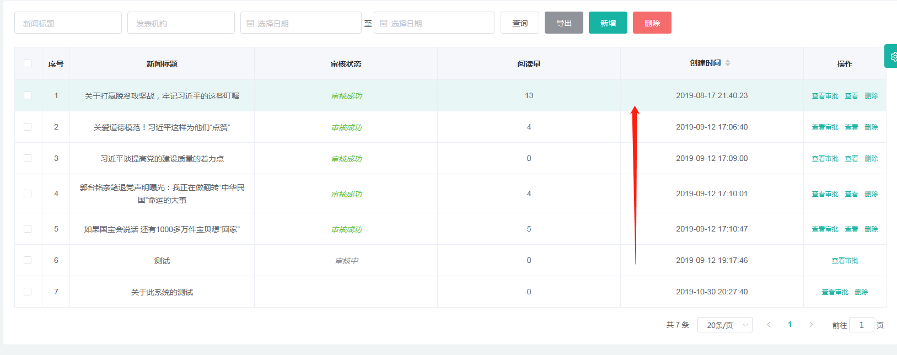

1. 显示顺序，最新的在最上面。

审批流程？ 机构管理？ 用户管理？ 组织架构----审批流程

所有显示“用户名”的地方，应该是显示“真实姓名”，用户名其实是登陆账号，用户看的不直观。

通知----发布机构？

5.人才管理和项目管理

（1）人才和项目：增加模板下载 出错，导入导出待测

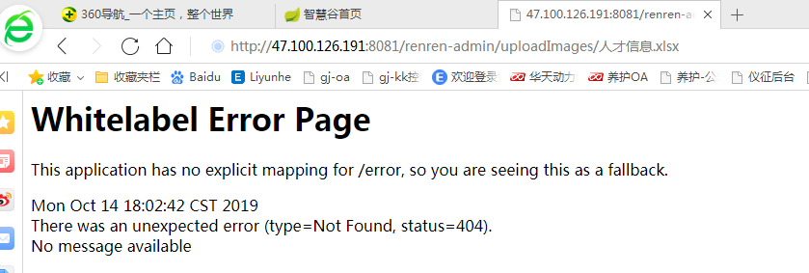

1. 首页通知：添加“查看所有”

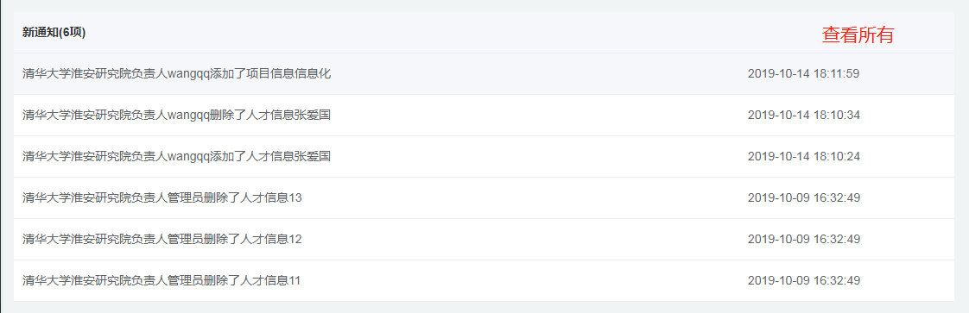

1. 通知管理：字段添加“操作人”

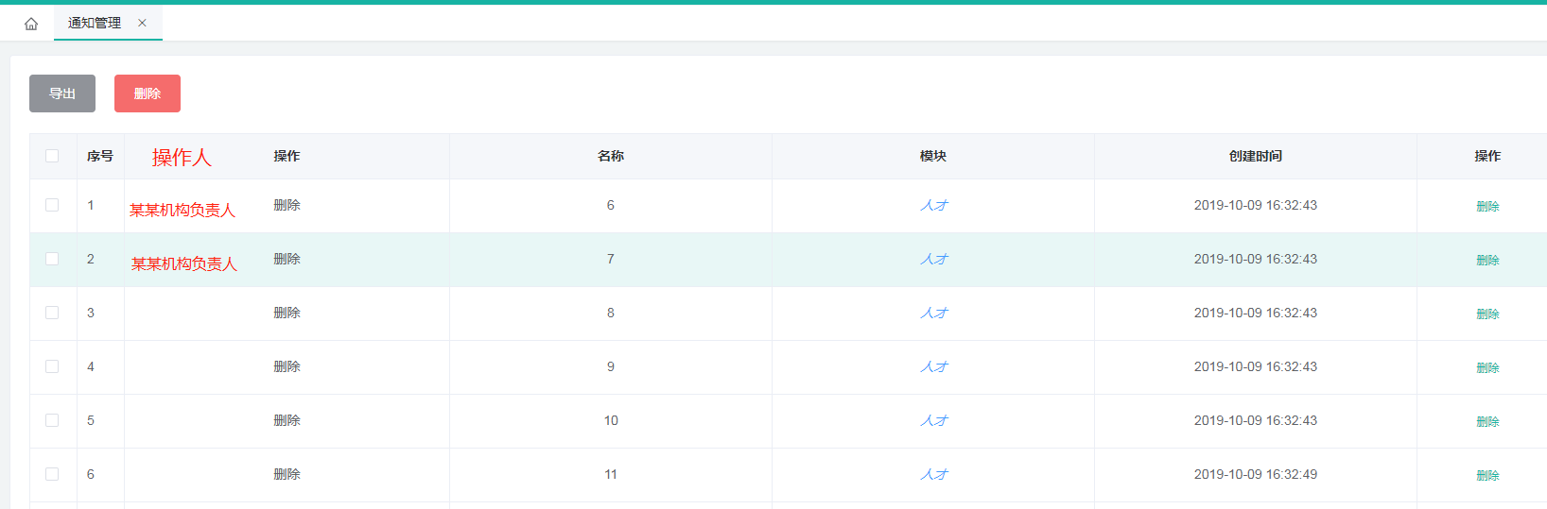

6.（1）首页-下属机构-清华打开为空？！按理不应该的

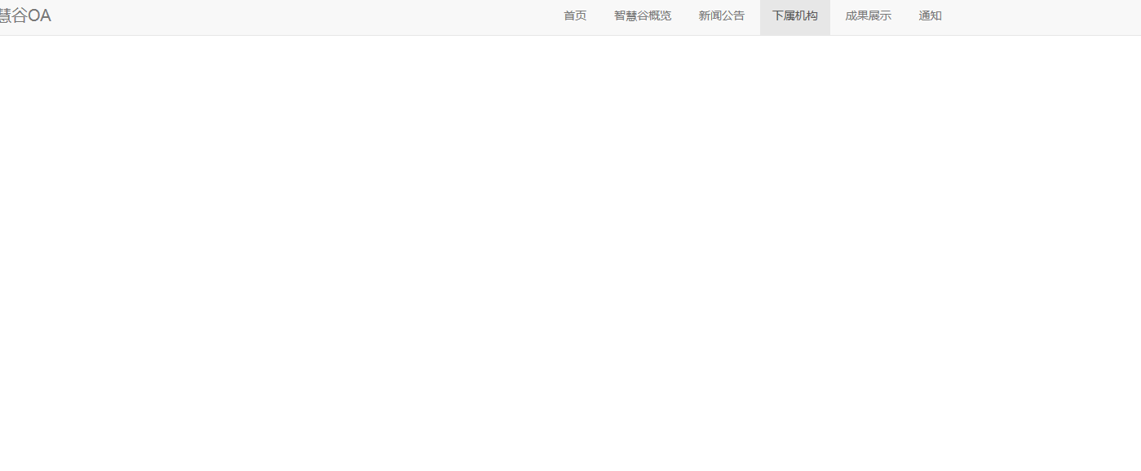

（2）前台机构展示、后台信息管理（研究院、高等院校）和机构管理三个地方数据不一致

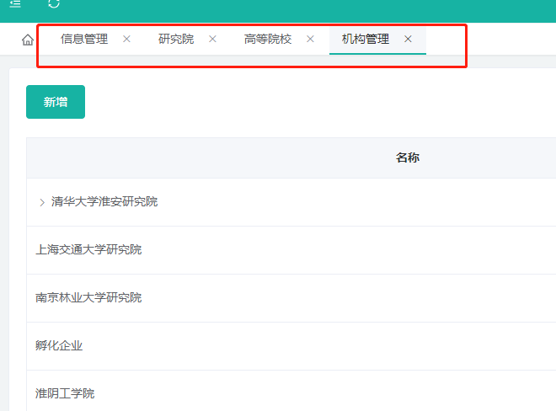

（3）入驻时间？

7.菜单整合、调整

8.新闻管理、技术管理、来访管理、活动管理、人才管理、项目管理中的点击“新增”，跳出页面这里显示“修改”，调为“新增”更为合适。

1. 

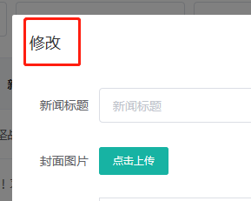

9.功能上的测试

技术分类，点这个？

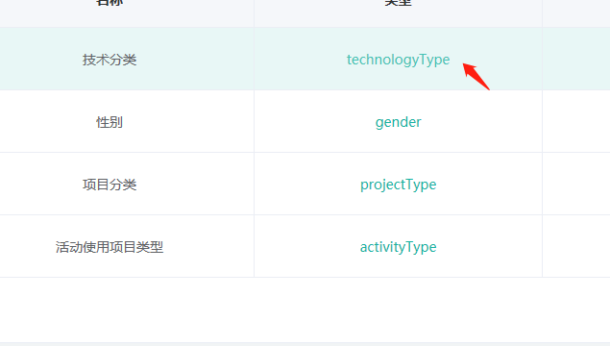

2.工作流程-运行中/已完成--右侧字段显示如下：“流程概要”

